Приложение 18
к приказу Министра финансов Республики Казахстан
от 4 июня 2015 года № 348

Регламент государственной услуги
«Выдача учетно-контрольных марок на алкогольную продукцию (за исключением виноматериала, пива и пивного напитка)»

- Общие положения

1. Государственная услуга «Выдача учетно-контрольных марок на алкогольную продукцию (за исключением виноматериала, пива и пивного напитка)» (далее – государственная услуга) оказывается на основании Стандарта государственной услуги «Выдача учетно-контрольных марок на алкогольную продукцию (за исключением виноматериала, пива и пивного напитка)», утвержденного приказом Министра финансов Республики Казахстан от 27 апреля 2015 года № 284 «Об утверждении стандартов государственных услуг, оказываемых органами государственных доходов Республики Казахстан» (зарегистрирован в Реестре государственной регистрации нормативных правовых актов под № 11273) (далее – Стандарт), территориальными органами Комитета государственных доходов Министерства финансов Республики Казахстан по областям, городам Астана, Алматы и Шымкент (далее – услугодатель).
2. Форма оказания государственной услуги: электронная (частично автоматизирована) и (или) бумажная.
3. Результатом оказания государственной услуги являются согласование заявок на предстоящий год, выдача учетно – контрольных марок (далее – УКМ) с нанесенным соответствующим штрих – кодом и накладной.
Форма предоставления результата оказания государственной услуги: бумажная.

- Порядок действий структурных подразделений (работников)
услугодателя в процессе оказания государственной услуги

4. Основанием для начала процедуры (действия) по оказанию государственной услуги является представление услугополучателем заявки, а также документов, указанных в пункте 9 Стандарта.
5. Процедура (действия) процесса оказания государственной услуги:
При получении заявки от услугополучателя на изготовление УКМ:
1) работник услугодателя посредством информационной системы «Контроль над производством и оборотом алкогольной продукции с использованием учетно-контрольных марок с голографическим защитным элементом» (далее – ИС УКМ) получает заявку от услугополучателя на изготовление марок по форме согласно приложениям 1 и 2 к Стандарту – 15 (пятнадцать) минут;
рассматривает предоставленную услугополучателем заявку и согласовывает посредством ИС УКМ либо готовит отказ в согласовании заявки – в течение 3 (трех) календарных дней;
2) работник Комитета государственных доходов Министерства финансов Республики Казахстан (далее – КГД МФ РК) передает в бумажном виде согласованные с услугодателями сводные заявки по форме, утвержденной Правилами, в организацию с которой в порядке, установленном законодательством Республики Казахстан, заключен договор (контракт) на изготовление марок, их доставку и выдачу органам государственных доходов (далее – поставщик);
3) работник услугодателя получает изготовленные УКМ по накладным от поставщика.
При получении заявления на нанесение штрих – кодов:
1) прием документов – 15 (пятнадцать) минут:
работник, ответственный за прием документов в присутствии услугополучателя:
сверяет данные, отраженные в заявлении с документом, удостоверяющим личность (при представлении интересов физического лица проверяет наличие нотариально заверенной доверенности, в которой должен быть указан конкретный перечень полномочий уполномоченного представителя услугополучателя или при предъявлении доверенности на представление интересов юридического лица проверяет наличие подписи руководителя и печати юридического лица) – 5 (пять) минут;
проверяет полноту представленных документов – 5 (пять) минут;
проверяет данные, указанные в налоговом заявлении налогоплательщика, со сведениями, имеющимися в регистрационных данных информационной системы «Интегрированная налоговая информационная система» (далее – ИС ИНИС) – 5 (пять) минут;
2) работник, ответственный за обработку документов рассматривает заявление, поступившее посредством ИС УКМ, наносит соответствующий штрих-код на УКМ и производит привязку диапазонов номеров УКМ к заявлению, выдает УКМ с нанесенным штрих-кодом услугополучателю по накладной под роспись в «Журнале учета выдачи учетно-контрольных марок получателям» (далее – Журнал), утвержденном Правилами – в течение 5 (пяти) рабочих дней.

- Порядок взаимодействия структурных подразделений
(работников) услугодателя в процессе оказания
государственной услуги

6. В процессе оказания государственной услуги участвуют работники услугодателя, КГД МФ РК.
7. Работник услугодателя принимает, проверяет документы, представленные услугополучателем, согласовывает посредством ИС УКМ либо готовит отказ в согласовании заявки.
8. Работник КГД МФ РК включает сводные заявки в сводный реестр и передает их поставщику.

- Порядок взаимодействия с центром обслуживания населения и
(или) иными услугодателями, а также порядок использования
информационных систем в процессе оказания
государственной услуги

9. Диаграмма функционального взаимодействия при оказании государственной услуги через ИС УКМ, отражающая порядок обращения и последовательности процедур (действий) услугодателя и услугополучателя, приведена в приложении 1 к настоящему Регламенту государственной услуги:
1) услугополучатель осуществляет регистрацию на ИС УКМ с помощью своего регистрационного свидетельства электронной цифровой подписью (далее – ЭЦП), которое хранится в интернет – браузере компьютера услугополучателя, при этом системой автоматически подтягивается и сохраняется сведения о услугополучателе с ИС УКМ (осуществляется для незарегистрированных услугополучателей на ИС УКМ);
2) процесс 1 – процесс ввода услугополучателем индивидуального идентификационного номера/бизнес идентификационного номера (далее - ИИН/БИН), пароля (процесс авторизации) либо авторизация с помощью регистрационного свидетельства ЭЦП на ИС УКМ для получения государственной услуги;
3) условие 1 – проверка на ИС УКМ подлинности данных о зарегистрированном услугополучателе через логин (ИИН/БИН) и пароль, также сведении о услугополучателе;
4) процесс 2 – формирование ИС УКМ сообщения об отказе в авторизации в связи с имеющимися нарушениями в данных услугополучателя;
5) процесс 3 – выбор услугополучателем государственной услуги, указанной в настоящем Регламенте государственной услуги, вывод на экран формы запроса для оказания государственной услуги и заполнение услугополучателем формы (ввод данных) с учетом ее структуры и форматных требований, а также автоматический запрос через ИС УКМ о данных услугополучателя;
6) условие 2 – проверка данных услугополучателя на ИС УКМ;
7) процесс 4 – формирование сообщения об отказе в запрашиваемой государственной услуге в связи с не подтверждением данных услугополучателя в ИС УКМ;
8) процесс 5 – выбор услугополучателем регистрационного свидетельства ЭЦП для удостоверения, подписания запроса;
9) условие 3 – проверка на ИС УКМ срока действия регистрационного свидетельства ЭЦП и отсутствия в списке отозванных (аннулированных) регистрационных свидетельств, а также соответствия идентификационных данных (между ИИН/БИН указанным в запросе, и ИИН/БИН указанным в регистрационном свидетельстве ЭЦП);
10) процесс 6 – формирование сообщения об отказе в запрашиваемой государственной услуге в связи с неподтверждением подлинности ЭЦП услугополучателя;
11) процесс 7 – удостоверение запроса для оказания государственной услуги посредством ЭЦП услугополучателя и направление электронного документа (запроса) через систему гарантированной доставки сообщения (СГДС) в ИС УКМ для обработки услугодателем;
12) процесс 8 – регистрация электронного документа в ИС УКМ;
13) условие 4 – проверка (обработка) запроса услугодателем;
14) процесс 9 – формирование мотивированного ответа об отказе в ИС УКМ;
15) процесс 10 – получение услугополучателем результата государственной услуги сформированного в ИС УКМ. Электронный документ формируется с использованием ЭЦП уполномоченного лица услугодателя.
10. Справочники бизнес-процессов оказания государственной услуги «Выдача учетно-контрольных марок на алкогольную продукцию (за исключением виноматериала, пива и пивного напитка)», приведены в приложениях 2 и 3 к настоящему Регламенту государственной услуги.

Приложение 1
к Регламенту государственной услуги «Выдача
учетно-контрольных марок на алкогольную продукцию (за исключением виноматериала, пива и пивного напитка)»

Диаграмма функционального взаимодействия при оказании
государственной услуги через ИС УКМ

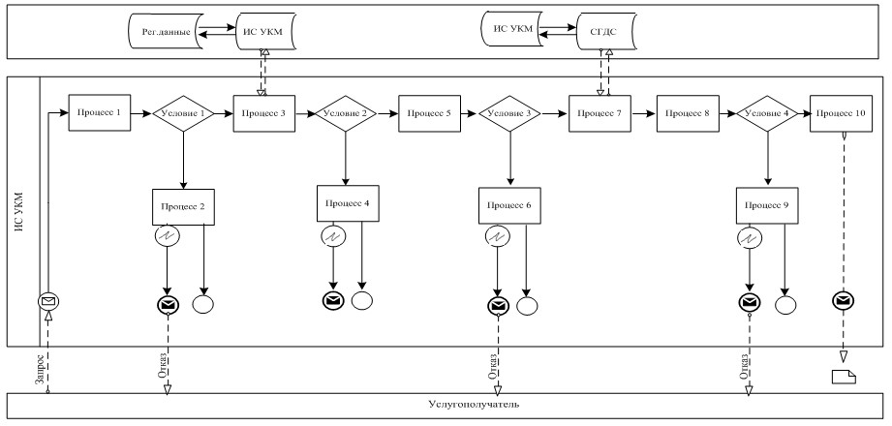

Условные обозначения:
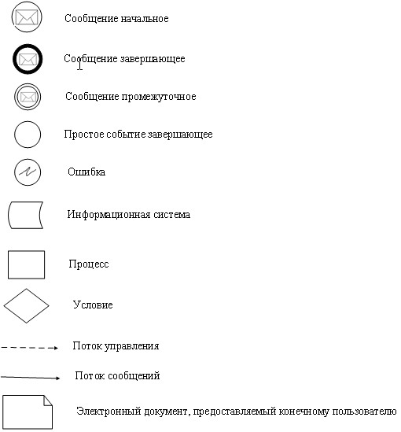

Приложение 2
к Регламенту государственной услуги
«Выдача учетно-контрольных марок на алкогольную продукцию (за исключением виноматериала, пива и пивного напитка)»

Справочник
бизнес-процессов оказания государственной услуги
«Выдача учетно-контрольных марок на алкогольную продукцию (за исключением виноматериала,
пива и пивного напитка)»
Услугополучатель
Работник услугодателя, ответственный за оказание государственной услуги СФЕ* 1
Работник НК МФ РК СФЕ 2

Получение заявки от услугополучателя на изготовление марок по средством ИС УКМ
Передача работником НК МФ РК поставщику согласованные услугодателями сводные заявки в бумажном виде
Рассмотрение заявки и согласование посредством ИС УКМ

не более 3 календарных дней
15 мин.

Прием пакета документов, проверка на соответствие перечню, предусмотренному стандартом государственной услуги и на корректность заполнение НЗ
Получение изготовленных УКМ по накладным от поставщика

15 мин.
3 рабочих дней

Рассмотрение заявления и выдача учетно-контрольных марок услугополучателю по накладной под роспись в «Журнале учета выдачи учетно-контрольных марок получателям»

*СФЕ – структурно-функциональная единица: взаимодействие структурных подразделений (работников) услугодателя, Государственной корпорации, веб-портала «электронного правительства»;

– начало или завершение оказания государственной услуги;

– наименование процедуры (действия) услугополучателя и
(или) СФЕ;

– вариант выбора;

– переход к следующей процедуре (действию).

Приложение 3
к Регламенту государственной услуги
«Выдача учетно-контрольных марок на алкогольную продукцию (за исключением виноматериала, пива и пивного напитка)»

Справочник
бизнес-процессов оказания государственной услуги «Выдача учетно-контрольных марок на алкогольную продукцию (за исключением виноматериала, пива и пивного напитка)» через ИС УКМ
ИС УКМ СФЕ* 1
Услугополучатель

Проверка срока действия регистрационного свидетельства ЭЦП и отсутствия в списке отозванных (аннулированных) регистрационных свидетельств, а также соответствия идентификационных данных (между ИИН/БИН, указанным в запросе, и ИИН/БИН, указанным в регистрационном свидетельстве ЭЦП)
Регистрация электронного документа
Проверка подлинности данных о зарегистрированном услугополучателе через логин (ИИН/БИН) и пароль, также сведении о услугополучателе
1 мин.
Проверка (обработка) запроса услугодателем

30 сек.
ДА
ДА
1,5 мин.
НЕТ
ДА
30 сек.-1 мин.
НЕТ
30 сек.
ДА
Формирование мотивированного ответа об отказе в ИС УКМ
НЕТ
30 сек.
Проверка данных услугополучателя
НЕТ
Формирование сообщения об отказе в авторизации в связи с имеющимися нарушениями в данных услугополучателя
30 сек.
30 сек.
Формирование сообщения об отказе в запрашиваемой государственной услуге в связи с не подтверждением подлинности ЭЦП услугополучателя
1,5 мин.
Получение услугополучателем результата государственной услуги сформированного в ИС УКМ

Формирование сообщения об отказе в запрашиваемой государственной услуге в связи с неподтверждением данных услугополучателя

*СФЕ - структурно-функциональная единица: взаимодействие структурных подразделений (работников) услугодателя, Государственной корпорации, веб-портала «электронного правительства»;

- начало или завершение оказания государственной услуги;

- наименование процедуры (действия) услугополучателя и (или) СФЕ;

- вариант выбора;

- переход к следующей процедуре (действию).

